**新桥街道中心幼儿园小四班幼儿活动状况记录表**

2024.10.21

观察对象：小四班全体幼儿

观察者：王婷、高睿

观察目标：了解目标幼儿入园初期的适应能力

|  |  |  |  |  |  |
| --- | --- | --- | --- | --- | --- |
| 学号 | 姓名 | 情绪 | 午餐情况 | 午睡情况 | 备注 |
| 1 | 祝嘉沁 | ○ | ○ | ○ |  |
| 2 | 刘语辰 | ○ | △ | ○ |  |
| 3 | 刘若熙 | ○ | ○ | ○ |  |
| 4 | 吴锦奕 | ○ | △ | ○ |  |
| 5 | 谌昱昕 | ○ | ○ | ○ |  |
| 6 | 汤语桐 | ○ | ○ | ○ |  |
| 7 | 薛宇程 | — | — | — |  |
| 8 | 翁鸿泽 | ○ | ○ | ○ |  |
| 9 | 顾奕凯 | — | — | — |  |
| 10 | 刘瑞麟 | — | — | — |  |
| 11 | 代霄 | — | — | — |  |
| 12 | 冯育泽 | ○ | — | — |  |
| 13 | 吴沐萱 | — | — | — |  |
| 14 | 孙堇禾 | — | — | — |  |
| 15 | 陆博渊 | ○ | ○ | ○ |  |
| 16 | 宋陈凯 | ○ | — | — |  |
| 17 | 韩雨彤 | ○ | ○ | ○ |  |
| 18 | 黄宇骞 | ○ | ○ | ○ |  |
| 19 | 高蝶珺 | ○ | ○ | ○ |  |
| 20 | 吴沐泽 | — | — | — |  |
| 21 | 万弘一 | ○ | ○ | ○ |  |
| 22 | 张艺彤 | ○ | ○ | ○ |  |
| 23 | 李泓硕 | — | — | — |  |
| 24 | 张心瑶 | — | — | — |  |

观察内容：观察目标幼儿来园、午餐、午睡的情况

情绪：稳定○、不稳定△

午餐：吃完○、没吃完△

午睡：入睡○、入睡较晚□、未入睡△

**评价与分析：**

今日我们小四班来园14人，9位幼儿病假,1位幼儿中途离园。今天通过观察，发现今天孩子们的情绪都非常稳定，大部分孩子来园后可以主动跟老师打招呼，自己绕水杯带。今天午餐时大部分孩子都可以把自己的菜吃完，刘语辰菜吃得比较少、吴锦奕饭菜剩了一半。午睡时所有孩子都睡着了！

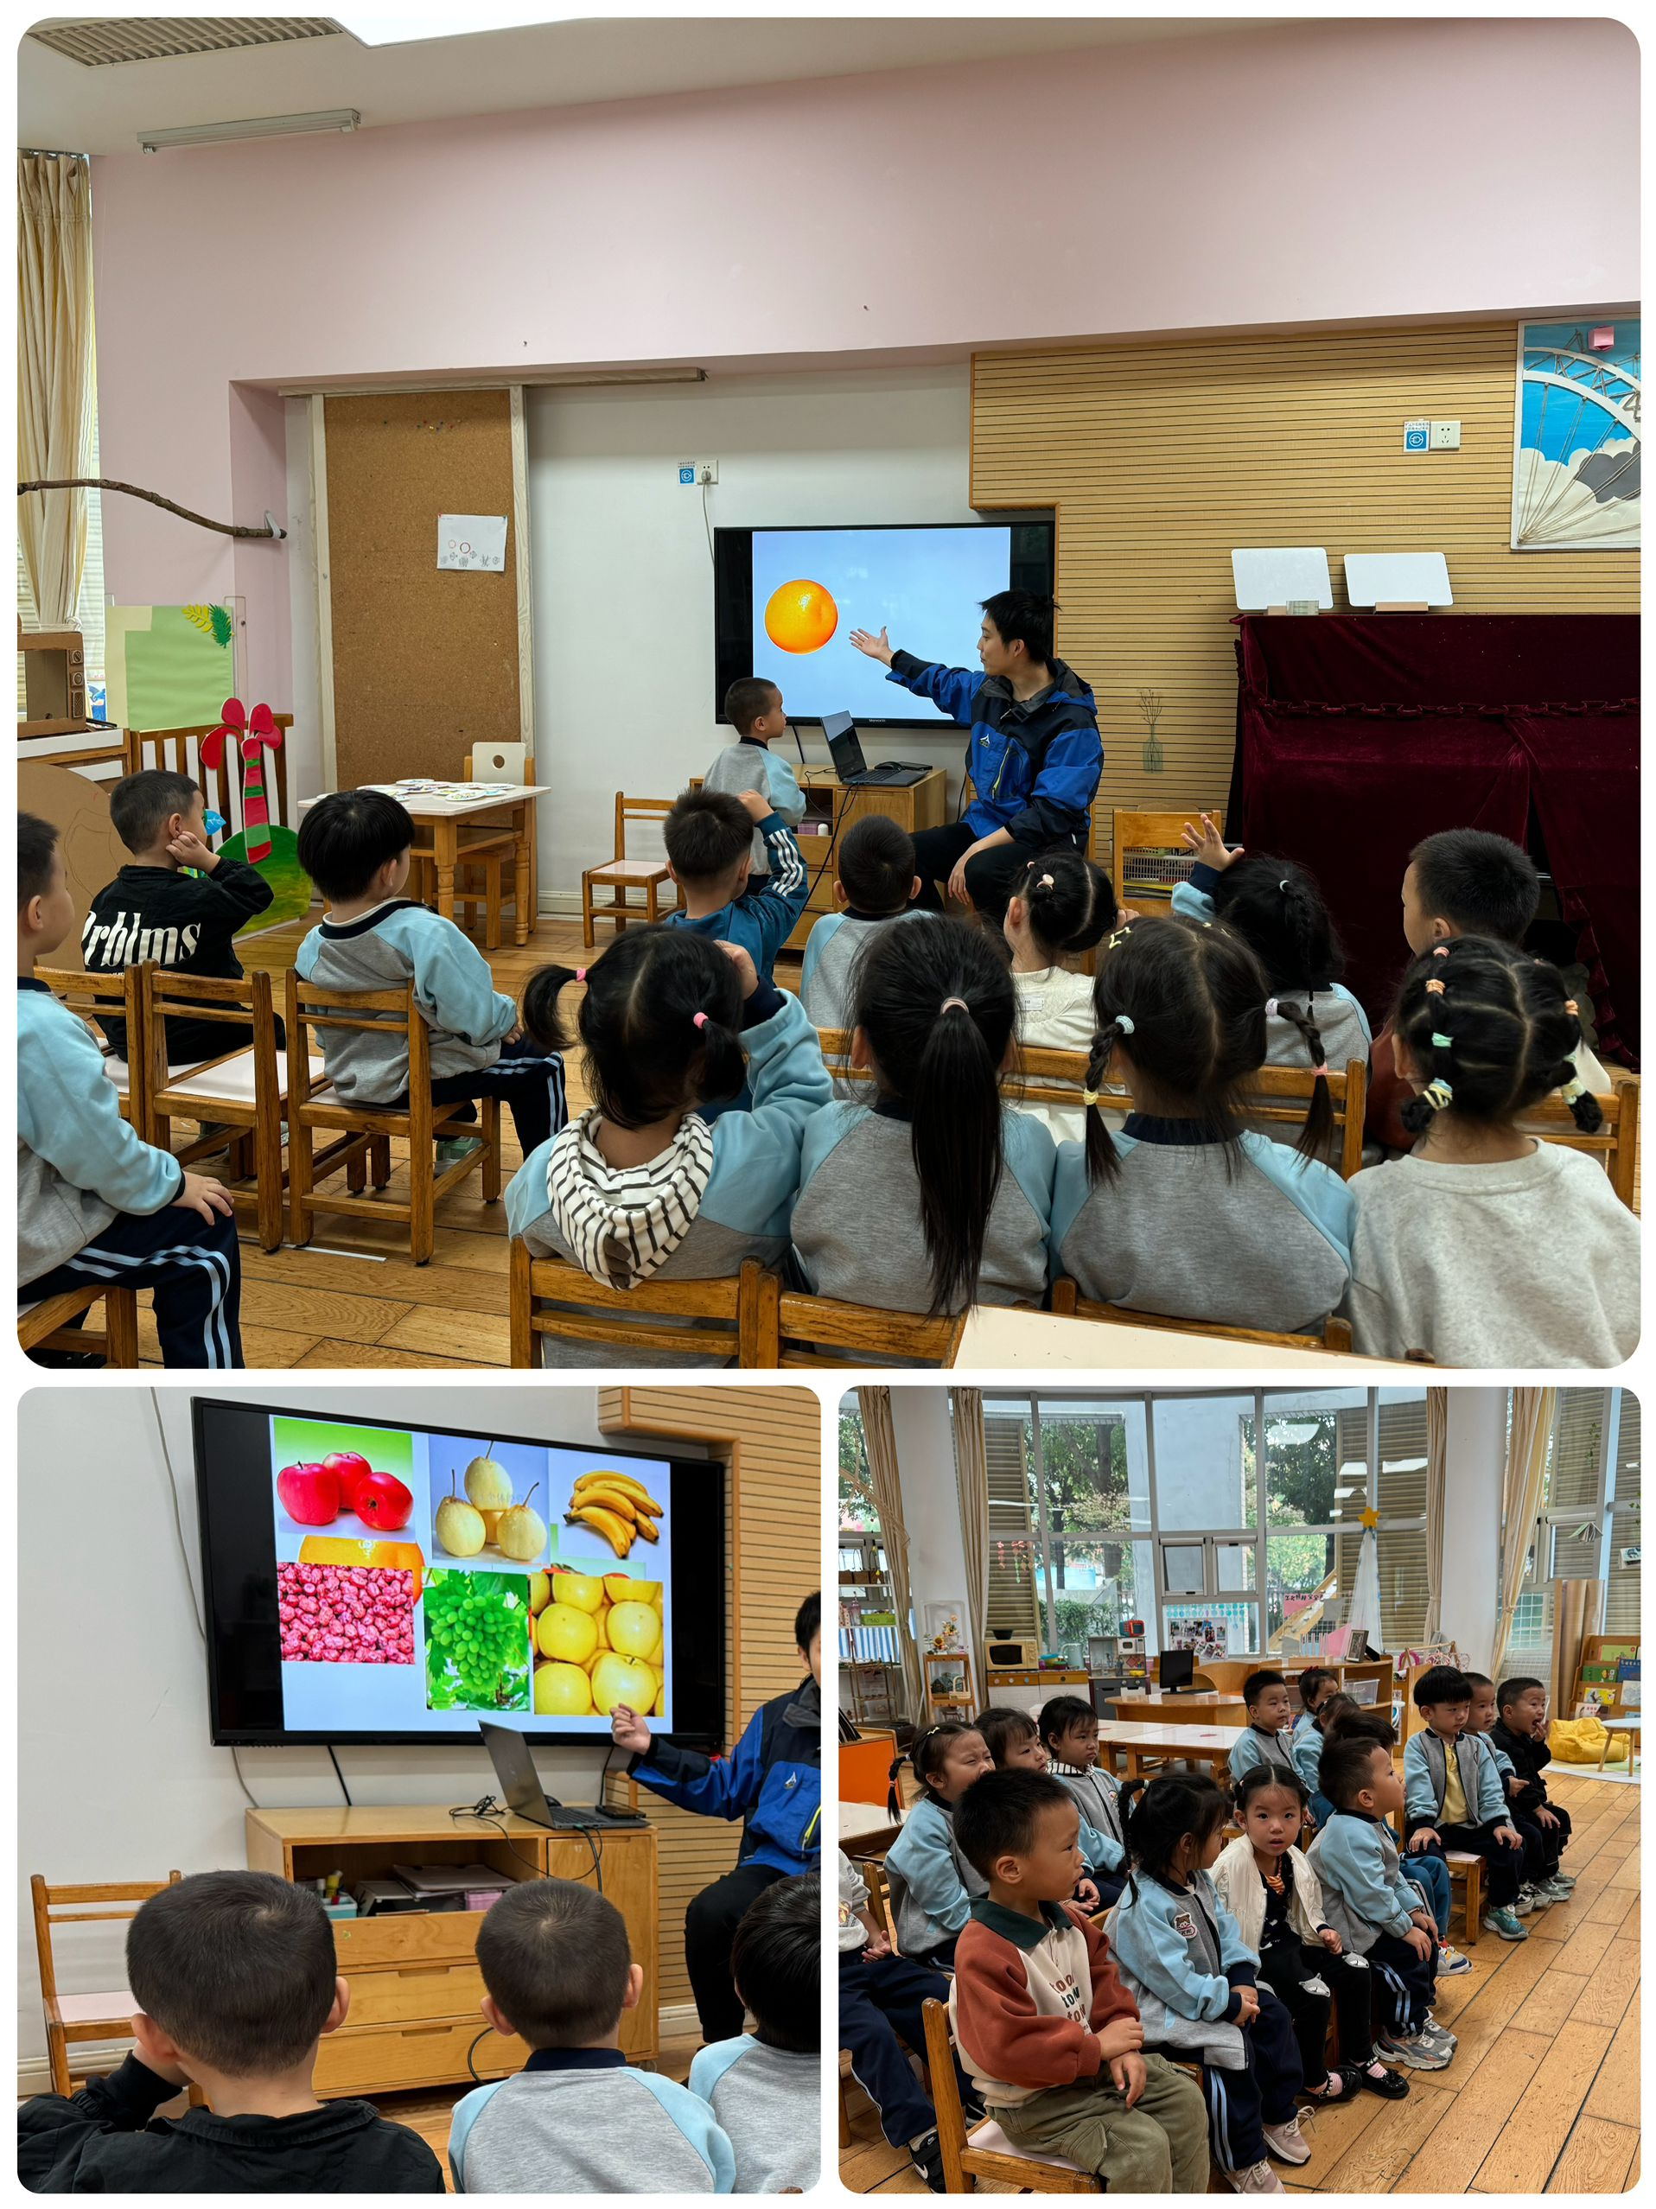**集体活动**

**语言：秋天的画报**

《秋天的画报》这首诗歌主题单纯、内容浅显、短小精练而又生动活泼。动词和重叠词的出现增加了诗歌意境美，诗歌用多彩的颜色和好吃的水果来描述，不仅向我们展示了一个色彩斑斓的秋天，又给人以视觉和味觉上的享受。

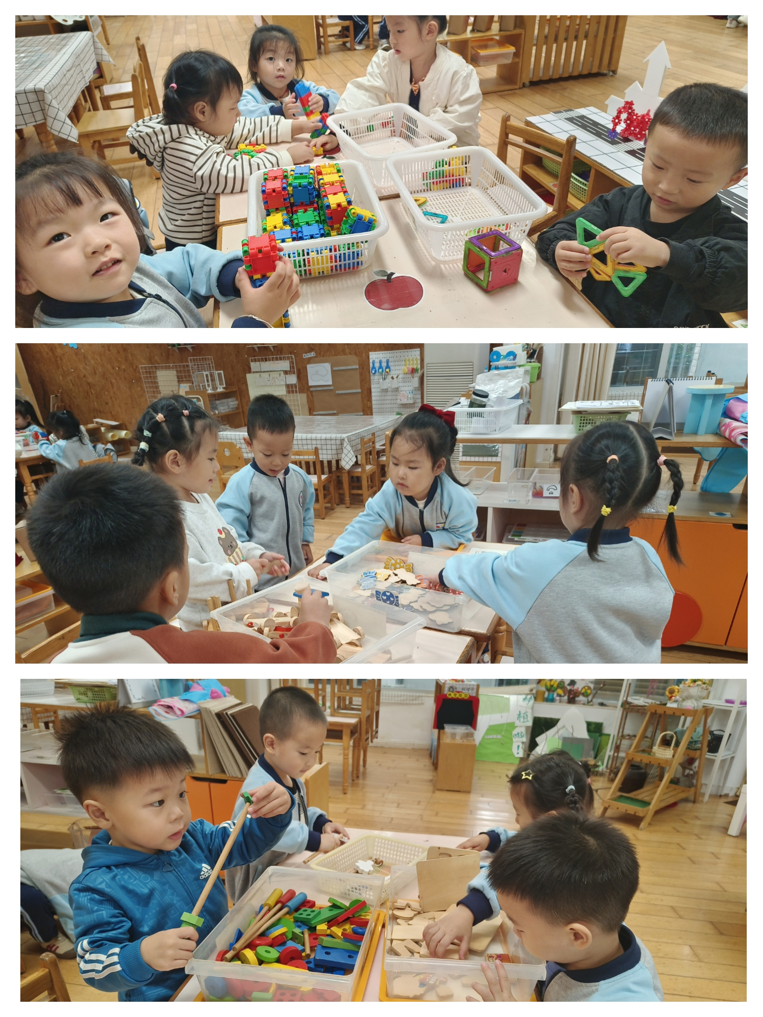对于小班幼儿而言,他们对于朗朗上口的诗歌是很感兴趣的。秋天是水果丰收的季节,在“我喜欢的水果” 中孩子知道了秋天的一些水果，但对于秋天是收获的季节知之甚少。在活动中**张艺彤、刘若熙、韩雨彤、翁鸿泽、祝嘉沁、谌昱昕、黄宇骞**能感受诗歌的意境美，感知秋天的色彩和秋收的景象；**刘语辰、高碟珺、汤语桐、吴锦奕、陆博渊、万弘一**能理解诗歌的内容,能口齿清楚地进行朗诵。

**区域游戏：**

今天区域游戏时间，孩子们在益智区和建构区根据自己的想法选择游戏。有的宝贝在建构区玩垒高游戏、磁力片，部分宝贝在益智区玩钓鱼游戏、小熊穿衣服、蛋糕拼图游戏……今天孩子们在游戏结束后在老师的提醒下整理自己的游戏盒，真不错！

**户外游戏：**

今天小四班的孩子们在皮球区进行了户外活动，孩子们一人拿一个皮球进行了拍球、滚球、抛球等游戏，游戏过程中老师也让孩子们及时休息喝水。游戏结束后孩子们也记得把皮球送回家。

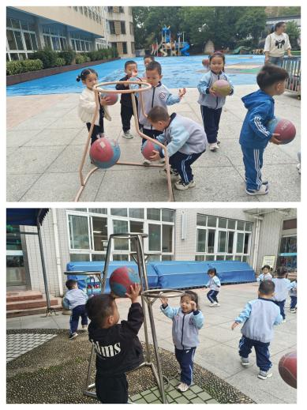**生活活动情况：**

1.午餐情况：

今天的午饭吃的是玉米片饭、百叶卷肉、蚝油生菜、芙蓉山药汤，水果是苹果、冬枣。今天大部分孩子都可以吃完自己的饭。刘语辰、吴锦奕剩饭菜较多，大部分小朋友们能在老师的提醒下做好饭后洗手、漱口、擦嘴巴。

2.午睡情况：

今天午睡时，大部分的孩子都睡着了。吴锦奕、万弘一、高蝶珺入睡的时间较晚在12:40以后，在家要养成午睡的好习惯哦！

**家园合作：**

1. 各位家长最近气温渐变，温差较大，孩子们的体质较弱，免疫力又不强，容易感冒，也容易患上各种传染性疾病，为了孩子的健康，要注意增减衣服防止着凉。